◆MODカードの設定／変更をする場合

①◆I/Fカード設定／変更画面を開く場合で、メイン画面のカード一覧ウィンドウからカード名称：MODXXを選択するとMODカード設定画面上に対象I/Fカード名称の現在設定が表示されます。
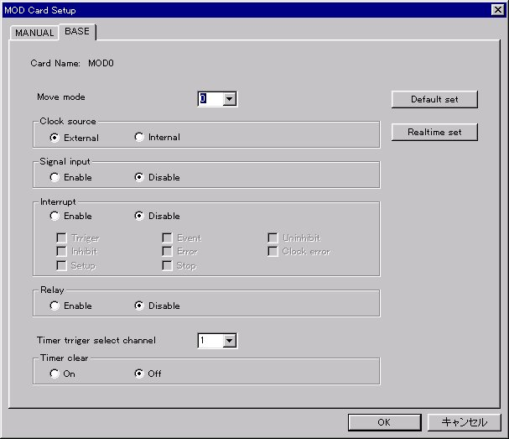

②基本設定を変更し、マニュアル実行が行えます。

■基本設定を変更する場合
- 基本設定画面を開きます。
- 動作モード、クロックソース、信号入力、割り込み、中継／非中継、1秒タイマートリガー選択チャネル、1秒タイマークリアフラグを設定します。

●動作モード(Move mode)
モードを0～3の値を選択できます。

●クロックソース(Clock source)
外部(External)または内部(Internal)を設定します。

●信号入力(Signal input)
EnableまたはDisableを設定します。

●割り込み(Interrupt)
EnableまたはDisable設定します。Enableが選択された場合、トリガー入力、イベント入力、アンインヒビット入力、インヒビット入力、エラー発生、クロックエラー発生、セットアップ入力、ストップ入力を設定します。

●中継／非中継(Relay)
中継(Enable)／非中継(Disable)を設定します。

●1秒タイマートリガー選択チャネル(Timer trriger select channel)
選択チャネルを1～8の値を選択できます。

●1秒タイマークリアフラグ(Timer clear)
1秒タイマークリアフラグをOnまたはOffに設定します。

■マニュアル実行を行う場合
1)マニュアル実行画面を開きます。
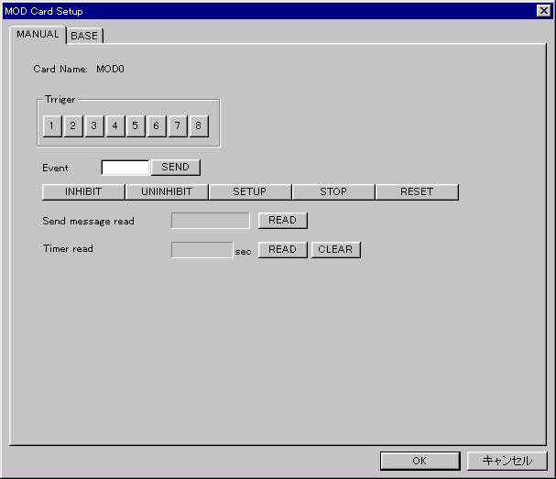

2)各ボタンを押すことによってボードに対してコマンドが実行されます。

●トリガー送信(Trriger)
番号に対応するチャネルにトリガーメッセージを送信します。

●イベント送信(Event)
指定されたイベントの値でイベントメッセージを送信します。
イベントの値は10進数の場合は0～255、16進数の場合は0x00～0xffです。
(16進数の入力の場合は頭に0xをつければ16進数とみなされます)

●インヒビット(INHIBIT))、アンインヒビット(UNINHIBIT)、セットアップ(SETUP)、ストップ(STOP)、位相リセット(RESET)
各ボタンに対するメッセージを送信します。

●送信メッセージ読込み(Send message read)
送信メッセージを読込み、データを16進数で表示します。

●タイマー読込み(Timer read)
[READ]ボタンで現在のタイマー値を読込み、データを10進数で表示します。
また、[CLEAR]ボタンでタイマー値がクリアされます。

③デフォルト設定変更の場合[Default set]ボタンを、リアルタイム設定変更の場合は[Realtime set]ボタンを押します。但し、マニュアル実行画面では行えません。
④MODカード設定画面を閉じて([OK]ボタンもしくは[キャンセル]ボタンを押す)終了です。
◆DMODカードの設定／変更をする場合

①◆I/Fカード設定／変更画面を開く場合で、メイン画面のカード一覧ウィンドウからカード名称：DMODXXを選択するとMODカード設定画面上に対象I/Fカード名称の現在設定が表示されます。
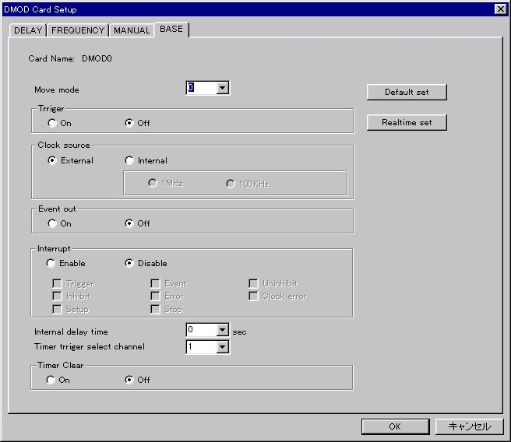

②基本設定、分周設定、遅延時間設定を変更し、マニュアル実行が行えます。

■基本設定を変更する場合
1)基本設定画面を開きます。
2)動作モード、トリガー、クロックソース、イベント出力、割り込み、内部設定、1秒タイマートリガー選択チャネル、1秒タイマークリアフラグを設定します。

●動作モード(Move mode)
モードを0～3の値を選択できます。

●トリガー(Trriger)
ハードウェア入力(トリガー)を有効(On)または無効(Off)を設定します。

●クロックソース(Clock source)
外部(External)または内部(Internal)を設定します。
内部に設定した場合はクロックソースを1MHzまたは100KHzを設定します。

●イベント出力(Event out)
イベント出力を行う(on)または行わない(Off)を設定します。

●割り込み(Interrupt)
EnableまたはDisable設定します。Enableが選択された場合、トリガー入力、イベント入力、アンインヒビット入力、インヒビット入力、エラー発生、クロックエラー発生、セットアップ入力、ストップ入力を設定します。

●内部設定(Internal delay time)
ディレイラインでの遅延時間を設定します。

●1秒タイマートリガー選択チャネル(Timer trriger select channel)
選択チャネルを1～8の値を選択できます。

●1秒タイマークリアフラグ(Timer clear)
1秒タイマークリアフラグをOnまたはOffに設定します。

■マニュアル実行を行う場合
1)マニュアル実行画面を開きます。
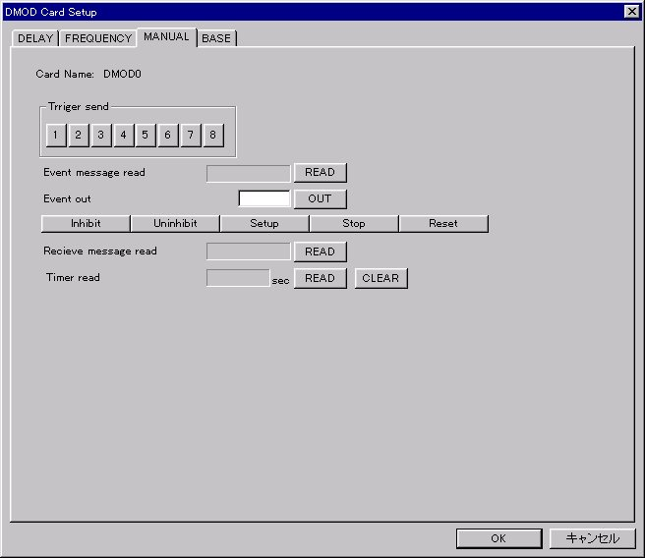

2)各ボタンを押すことによってボードに対してコマンドが実行されます。

●トリガー送信(Trriger)
番号に対応するチャネルにトリガーメッセージを送信します。

●イベントメッセージ読込み(Event)
イベントメッセージを読込み、データを16進数で表示します。

●イベント送信(Event out)
指定されたイベントの値でイベントメッセージを送信します。
イベントの値は10進数の場合は0～255、16進数の場合は0x00～0xffです。
(16進数の入力の場合は頭に0xをつければ16進数とみなされます)

●インヒビット(INHIBIT)、アンインヒビット(UNINHIBIT)、セットアップ(SETUP)、ストップ(STOP)、位相リセット(RESET)
各ボタンに対するメッセージを送信します。

●受信メッセージ読込み(Recieve message read)
送信メッセージを読込み、データを16進数で表示します。

●タイマー読込み(Timer read)
[READ]ボタンで現在のタイマー値を読込み、データを10進数で表示します。
また、[CLEAR]ボタンでタイマー値がクリアされます。

■分周設定を変更する場合
1)分周設定画面を開きます。
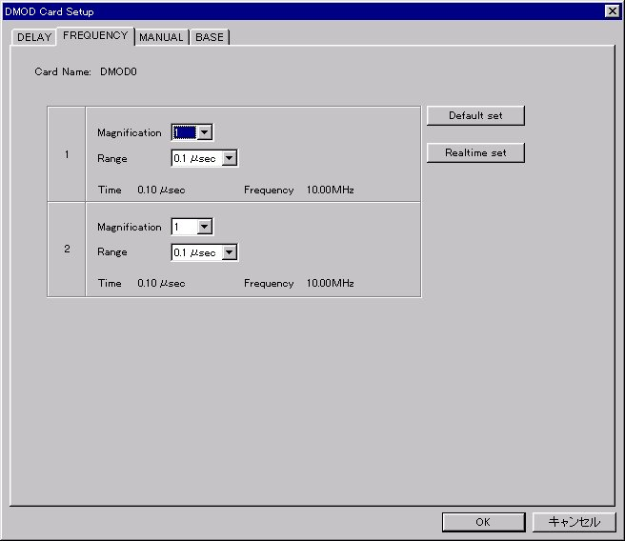

2)各チャネルの倍率とレンジを設定します。

●倍率(Magnification)
1～9の値を設定します。

●レンジ(Range)
0.1μsec、1μsec、10μsec、100μsec、1msec、10msec、100msecを選択し設定します。

■遅延設定を変更する場合
1)遅延設定画面を開きます。
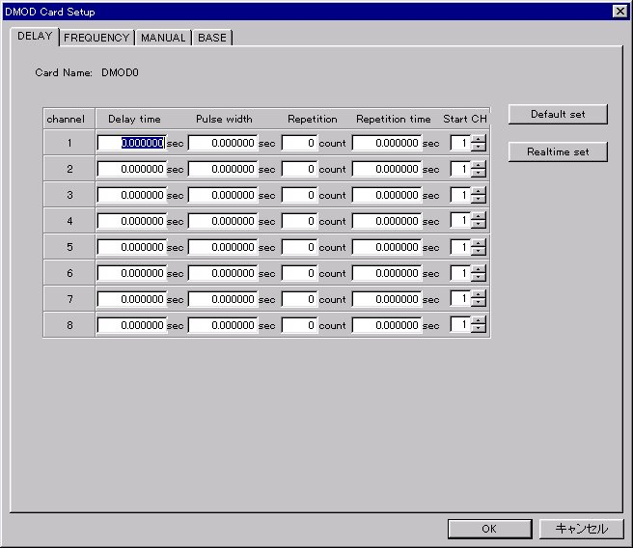

2)各チャネルの遅延時間、パルス幅、繰返し回数、繰返し時間、カウント開始チャネルを設定します。

●遅延時間(Delay time)
放電開始時間を基準とし計測開始からの時間を秒で設定します。

●パルス幅(Pulse width)
パルス幅を設定します。

●繰返し回数(Repetition)
繰返し回数を設定します。

●繰返し時間(Repetition time)
繰返し時間を秒で設定します。

●カウント開始チャネル(Start CH)
遅延パルス出力のカウント開始チャネルを設定します。

③デフォルト設定変更の場合[Default set]ボタンを、リアルタイム設定変更の場合は[Realtime set]ボタンを押します。但し、マニュアル実行画面では行えません。
④MODカード設定画面を閉じて([OK]ボタンもしくは[キャンセル]ボタンを押す)終了です。

